**Rapport De Projet Fédère**

ClubOrganizer

**Rédigé par :**  **Encadré par :**

Mariem Trabelsi Dr.Wafa Tebourski

Eya Rebai

Khouloud Mechlaoui

Sommaire

Introduction générale 4

Chapitre 1 : Spécifications des besoins 5

1-Introduction : 5

2-contexte du système : 5

3-Identification des besoins fonctionnels : 6

4-Identification des besoins non Fonctionnels : 6

6-Identification des cas d’utilisation : 8

7 -Diagramme de cas d’utilisation globale : 9

8-Affectation de priorités : (back log) 11

9-Environnement du travail: 12

9.1 – Méthodologie de conception(Scrum) : 12

9.2 – Environnement logiciel : 12

10-Conclusion : 13

Chapitre 2 : sprint0 14

1-Introduction : 14

2-identification de backlog : 14

3-Raffinement de sprint0 : 14

3.1- Raffinement de cas d’utilisation « S’inscrire » : 14

3.2-Raffinement de cas d’utilisation « Enregistrer la demande d’abonnement c »: 15

4-Conception**:** 17

4.1-Conception de cas d’utilisation « S’inscrire »: 17

4.1.1-Diagramme de classe : 17

4.1.2-Diagramme de séquence : 17

4.2- Conception de cas d’utilisation « Enregistrer la demande d’abonnement » : 18

4.2.1- Diagramme de classe : 18

4.2.2-diagramme de séquence : 20

4.3-Conception de cas d’utilisation « S’authentifier » : 21

5-Réalisation : 26

5.1-Interface d’inscription : 26

5.2-Interface d’enregistrer la demande d’abonnement : 26

5.3-Interface d’authentification : 26

5.4-Interface de gérer la publication : 26

5.5-Interface d’enregistrer la demande de création du club : 26

5.6-Interface de traiter la demande d’abonnement : 26

5.7-Interface de traiter la demande de création du club : 26

5-Conclusion générale : 26

Chapitre 3 :Sprint1 27

1-Introduction : 27

2-identification de backlog : 27

3-Raffinement de sprint1 : 27

3.1-Raffinement de cas d’utilisation « Consulter le site »: 28

3.2-Raffinement de cas d’utilisation « Consulter le club  »: 28

3.3-Raffinement de cas d’utilisation « Envoyer mail»: 28

3.4-Raffinement de cas d’utilisation «Gérer les privilèges »: 29

3.5-Raffinement de cas d’utilisation «Recevoir mail»: 29

4- Conception : 29

4.1-Conception du cas d’utilisation «  » : 29

4.1.2-Diagramme de classe « » : 29

4.1.3-Diagramme de séquence « » : 29

4.2-Conception du cas d’utilisation «  » : 29

4.2.2-Diagramme de classe « » : 29

4.2.3-Diagramme de séquence « » : 29

4.3-Conception du cas d’utilisation «  » : 30

4.3.2-Diagramme de classe « » : 30

4.3.3-Diagramme de séquence « » : 30

4.4-Conception du cas d’utilisation «  » : 30

4.4.2-Diagramme de classe « » : 30

4.4.3-Diagramme de séquence « » : 30

4.5-Conception du cas d’utilisation «  » : 30

4.5.2-Diagramme de classe « » : 30

4.5.3-Diagramme de séquence « » : 30

5-Réalisation : 30

5.1-Interface Consulter site : 30

5.2-Interface Consulter club: 30

5.3-Interface Envoyer mail : 30

5.4-Interface Gérer les privilèges : 30

5.5-Interface Recevoir mail : 30

6-Conclusion Générale : 31

# Introduction générale

Digitaliser la vie sociale et entrepreneuriale dans l’université tunisienne, en assurant l’organisation des activités des clubs universitaires à distance, s’inscrit notre projet intitulé «ClubOrganizer».

Pour la modélisation de notre application, nous avons suivi la méthodologie de conception « Scrum ».

Notre rapport est organisé comme suit :

- chapitre 1 intitulé « spécifications de besoins »

- chapitre 2 intitulé «sprint 0 »

- chapitre 3 intitulé «sprint 1»

Nous clôturons notre rapport par une conclusion générale et perspectives.

# Chapitre 1 : Spécifications des besoins

## 1-Introduction :

Dans ce chapitre, on entame et la spécification des besoins. On commence par définir les besoins fonctionnels et non fonctionnels de l’application. On établit ensuite le diagramme des cas d'utilisation. Ce dernier donne une vision globale du comportement fonctionnel de la solution.

## 2-contexte du système :

IL s’agit d’un site web qui gère les activités d’un certain nombre de clubs universitaires, dans le dessein de faciliter la communication au sein d’un même club via le partage des publications et un espace privilégié pour les événements. De plus,

Les visiteurs de notre site après leur inscription qui peuvent être des étudiants ou bien des formateurs, ont également le privilège de partager des publications dans le fil d’actualité, de participer à des évènements, et de rejoindre les clubs. La suppression des adhérents entre autre est tenue par le modérateur de site. Ce dernier gère les demandes de création des clubs aussi.

La demande de créer un club se fait par le président du club, qui gère les publications des membres au sein du club.

## 3-Identification des besoins fonctionnels :

Un besoin fonctionnel est généralement formulé sous formes d’exigences fonctionnelles, les besoins fonctionnels sont l’expression de ce que le produit ou le service délivré par le projet devrait être ou faire. Les besoins fonctionnels sont spécifiés par les représentants des utilisateurs et des bénéficiaires du produit /service délivré par le projet.

Notre système permet de :

-Consulter le site ;

-Enregistrer la demande d’abonnement ;

-Publier statut ;

-S’authentifier ;

-Gérer les publications ;

-Enregistrer les demandes de création des clubs ;

-traiter les demandes d’abonnement ;

-Consulter les clubs ;

-Traiter les demandes de création du club ;

-Gérer compte ;

## 4-Identification des besoins non Fonctionnels :

Un besoin non fonctionnel est une restriction ou une contrainte qui pèse sur un service du système, telles que les contraintes liées à l’environnement et à l’implémentation et les exigences en matière de performances, les dépendances du projet, de facilité de maintenance, d’extensibilité et de fiabilité.

Dans le cadre de ce travail, l'application devra répondre à ces besoins :

**La sécurité :** Tous les accès des utilisateurs (admin, visiteur, étudiant membre ou président du club) doivent être protégés par un login et un mot de passe pour parvenir à la sécurité de la plate-forme;

**Efficacité :** L'application doit être fonctionnelle indépendamment de toutes circonstances pouvant entourer l'utilisateur (une solution efficace);

**Validité :**(correction, justesse, conformité), réaliser exactement les tâches définies dans la spécification;

**La performance :** Temps de réponse court.

**La fiabilité :** Les données fournies par l'application doivent êtres fiables et la solution doit rendre des résultats corrects.

Pour notre application, nous devons obéir aux critères ergonomiques de Scapin et Bastien suivantes :

* **Guidage :** L’ensemble des moyens mis en œuvre pour conseiller, orienter, informer et conduire l'utilisateur lors de ses interactions avec l'ordinateur.
* **Feedback immédiat :** Dans tous les cas, l'ordinateur doit répondre à l'utilisateur en fonction des actions et des requêtes de ce dernier.
* **Brièveté :** Limiter le travail de lecture, d'entrée et les étapes par lesquelles doivent passer les usagers.
* **Adaptabilité :** Capacité à réagir selon le contexte et selon les besoins et les préférences des utilisateurs.
* **Prise en compte de l'expérience de l'utilisateur :** Le système doit respecter le niveau d'expérience de l'utilisateur; donc il doit être simple, compréhensible et facile à utiliser.

5-Identification des acteurs :

Un acteur est une personne, un matériel ou un logiciel qui interagit avec le système dans le but de réaliser une ou plusieurs fonctions concernant les cas d’utilisations. Nous décrivons pour chaque acteur les cas d’utilisation. On distingue les cas d'utilisation suivants :

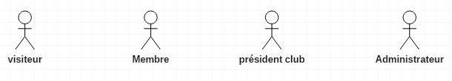

Figure 1: les acteurs

## 

## 

## 6-Identification des cas d’utilisation :

|  |  |
| --- | --- |
| Acteur | Cas d'utilisation |
| Visiteur | -consulter le site,  -s’inscrire. |
| Etudiant member | - consulter le site,  -enregistrer la demande  d’abonnement,  -pulier statut,  -s'authentifier. |
| President du club | -s’authentifier,  -enregistrer la demande de creation un club,  -Gérer publication,  -consulter club,  -traiter les demandes d’abonnement,  -envoyer e-mail. |
| Admin | -traiter les demandes de creation d’un club,  -gérer compte,  -recevoir des notifications. |
|  |  |

## 

## 7 -Diagramme de cas d’utilisation globale :

La figure ci-dessous représente les différents cas d’utilisation de notre système.

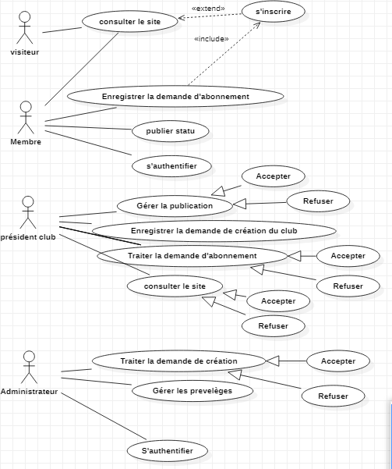

## 

## 8-Affectation de priorités : (back log)

|  |  |
| --- | --- |
| **Cas d’utilisation** | **Priorité** |
| s’inscrire | 1 |
| S’authentifier | 1 |
| enregistrer la demande d’abonnement au club | 1 |
| enregistrer la demande de création d’un club | 1 |
| Gérer publication | 2 |
| Traiter les abonnements | 1 |
| Traitement des demandes de créations | 1 |
| Consulter le site | 2 |
| Consulter le club | 2 |
| Gérer le compte | 2 |

## 9-Environnement du travail:

## 9.1 – Méthodologie de conception(Scrum) :

Scrum est une [méthodologie agile](https://chef-de-projet.fr/methodologie-agile/) utilisée dans le développement de logiciels basés sur un processus itératif et incrémental. Scrum est un cadre agile adaptable, rapide, flexible et efficace qui est conçu pour apporter de la valeur au client tout au long du développement du projet. L’objectif principal de Scrum est de satisfaire le besoin du client grâce à un environnement de transparence dans la communication, de responsabilité collective et de progrès continu.

Le développement part d’une idée générale de ce qui doit être construit, en élaborant une liste de caractéristiques classées par priorité (backlog du produit) que le propriétaire du produit veut obtenir.

## 9.2 – Environnement logiciel :

Nous avons choisir comme logiciel pour implémenter ce projet :

-**Visual studio code.**



**- Node.js .**



**-Angular.**

**-bootstrap.**

Les langages de programmation suivants :

- **StarUML** (Unified Modeling Language)  ou « langage de modélisation unifié ») est un langage de modélisation graphique, il est apparu dans le monde du [génie logiciel](http://fr.wikipedia.org/wiki/G%C3%A9nie_logiciel), dans le cadre de la « [conception orientée objet](http://fr.wikipedia.org/wiki/Programmation_orient%C3%A9e_objet) ».

**-php.**

**-Html.**



- **css**.



**-Java script.**

## 10-Conclusion :

Dans ce chapitre, nous avons spécifié les besoins de notre application en identifiant les acteurs et les fonctionnalités du système. Cette description est traduite à travers des diagrammes de cas d’utilisation. Dans le chapitre suivant nous entamons le sprint n°0.

# Chapitre 2 : sprint0

## 1-Introduction :

Ce chapitre est utilisé pour présenter la première version sprint0 de notre projet appelé ClubOrganizer . L’étude de ce sprint couvre le raffinement, la conception et la réalisation de cas d’utilisation.

## 2-identification de backlog :

|  |  |  |  |
| --- | --- | --- | --- |
| **Elément du back log** | **Priorité** | **Estimation** | **Planification** |
| S’inscrire | 1 | fort | Sprint0 |
| Enregistrer la demande d’abonnement | 1 | fort | Sprint0 |
| S’authentifier | 1 | fort | Sprint0 |
| Gérer la publication | 1 | fort | Sprint0 |
| Enregistrer la demande de création du club | 1 | fort | Sprint0 |
| Traiter la demande d’abonnement | 1 | fort | Sprint0 |
| Traiter la demande de création | 1 | fort | Sprint0 |

## 3-Raffinement de sprint0 :

Ce sprint commence à développer la première partie de notre projet :

* S’inscrire
* Enregistrer la demande d’abonnement
* S’authentifier
* Gérer la publication
* Enregistrer la demande de création du club
* Traiter la demande d’abonnement
* Traiter la demande de création

### 3.1- Raffinement de cas d’utilisation « S’inscrire » :

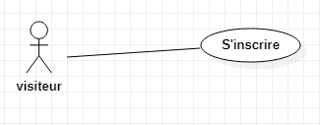

|  |  |
| --- | --- |
| Cas d’utilisation | S’inscrire |
| Acteur | Visiteur |
| Pré-condition | Système mise en marche |
| Post-condition | Inscription établie |
| Description du scénario principal | -Le système affiche l’interface de l’inscription.  - le visiteur saisit ses coordonnées personnelles.  -le visiteur clique sur le bouton « s’inscrire ».  -le système vérifie les données.  -le système affiche un message de la réussite de l’inscription. |
| Exception | Le système affiche un massage d’erreur si les données sont erronées |

### 3.2-Raffinement de cas d’utilisation « Enregistrer la demande d’abonnement  »:

### 

|  |  |
| --- | --- |
| Cas d’utilisation | Enregistrer la demande d’abonnement |
| Acteur | Membre |
| Pré-condition | Système mis en marche |
| Post-condition | La demande est enregistrer |
| Description du scénario principal | -Le système affiche l’interface d’abonnement.  - le visiteur saisit ses coordonnées personnelles.  -le visiteur clique sur le bouton « Enregistrer ».  - le visiteur devient membre |

3.3-Raffinement de cas d’utilisation « S’authentifier » :

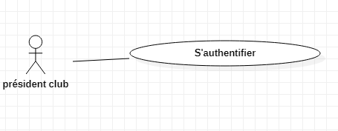

|  |  |
| --- | --- |
| Cas d’utilisation | S’authentifier |
| Acteur | Membre et le président du club |
| Pré-condition | Système mis en marche |
| Post-condition | Membre/président de club authentifié |
| Description du scénario principal | Le Membre et le président faire saisir leurs authentification. |

3.4-Raffinement de cas d’utilisation « Gérer la publication » :

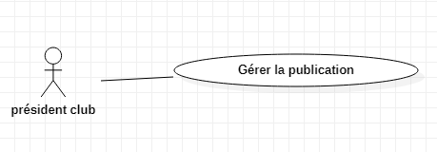

|  |  |
| --- | --- |
| Cas d’utilisation | Gérer la publication |
| Acteur | Président club |
| Pré-condition | Système mis en marche |
| Post-condition | Les publications sont gérer |
| Description du scénario principal | Le président peut :  -Accepter la publication  -Refuser la publication |

3.5-Raffinement de cas d’utilisation « Enregistrer la demande de création du club » :

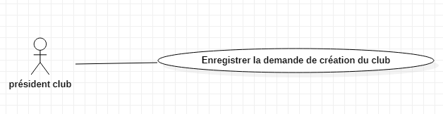

|  |  |
| --- | --- |
| Cas d’utilisation | Enregistrer la demande de création du club |
| Acteur | Président de club |
| Pré-condition | Système mis en marche |
| Post-condition | La demande est enregistrée |
| Description du scénario principal | -Le système affiche l’interface de création.  - le président saisit ses coordonnées personnelles.  -le président clique sur le bouton « Enregistrer ». |

3.6-Raffinement de cas d’utilisation « Traiter la demande d’abonnement » :

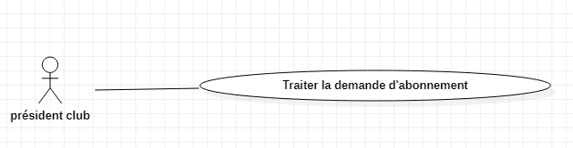

|  |  |
| --- | --- |
| Cas d’utilisation | Traiter la demande d’abonnement |
| Acteur | Président club |
| Pré-condition | Système mis en marche |
| Post-condition | Les demandes d’abonnement sont traiter |
| Description du scénario principal | Le président peut :  -Accepter la demande  -Refuser la demande |

3.7- Raffinement de cas d’utilisation « Traiter la demande de création » :

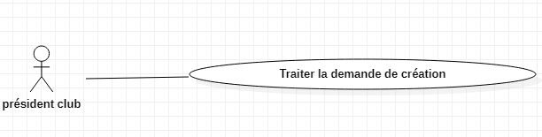

|  |  |
| --- | --- |
| Cas d’utilisation | Traiter la demande de création |
| Acteur | Administrateur |
| Pré-condition | Système mis en marche |
| Post-condition | Les demandes de création sont enregistrées |
| Description du scénario principal | L’administrateur peut :  -Accepter la création  -Refuser la création |

## 4-Conception**:**

La conception est une phase très nécessaire pour mieux comprendre le développement d’un système afin que ce développement puisse répondre plus efficacement aux besoins du client. A ce niveau, nous allons modéliser le système avant sa mise en œuvre.

### 4.1-Conception de cas d’utilisation « S’inscrire »:

### 4.1.1-Diagramme de classe :

Le diagramme ci-dessous représente le Diagramme de classe relatives au cas d’utilisation

«S’inscrire » :

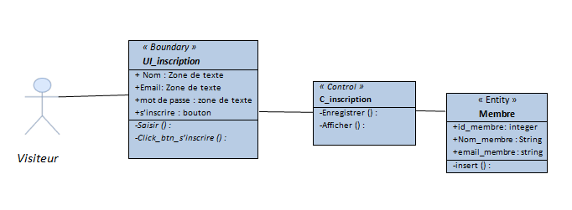

### 4.1.2-Diagramme de séquence :

Le diagramme ci-dessous décrit le diagramme de séquence du cas d’utilisation « S’inscrire » :

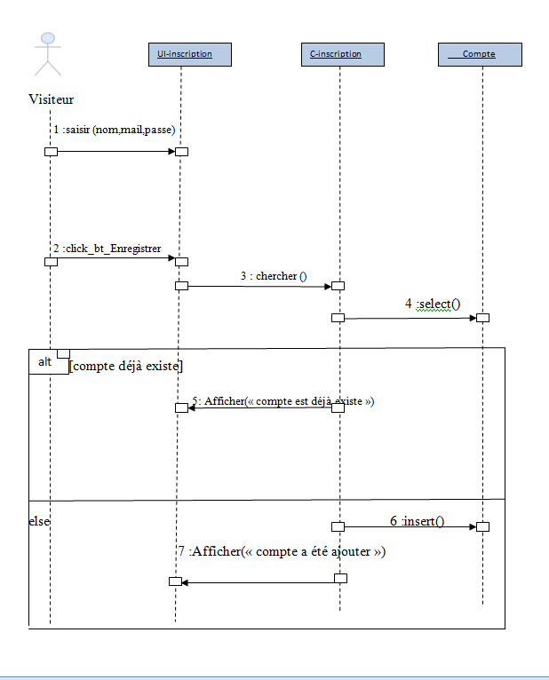

### 4.2- Conception de cas d’utilisation « Enregistrer la demande d’abonnement » :

### 4.2.1- Diagramme de classe :

Le diagramme ci-dessous représente le Diagramme de classe relatives au cas d’utilisation

« Enregistrer la demande d’abonnement » :

*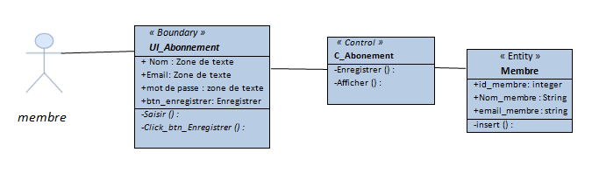***4.2.2-diagramme de séquence :**

Le diagramme ci-dessous décrit le diagramme de séquence du cas d’utilisation « Enregistrer la demande d’abonnement» :

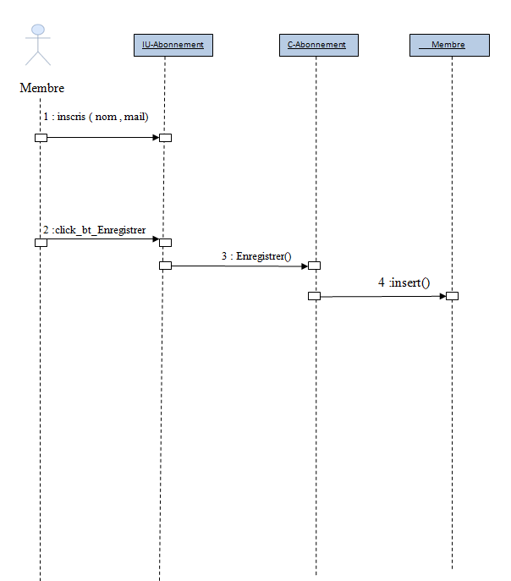

### 4.3-Conception de cas d’utilisation « S’authentifier » :

#### 4.3.1-Diagramme de classe :

Le diagramme ci-dessous représente le Diagramme de classe relatives au cas d’utilisation «Authentification » :

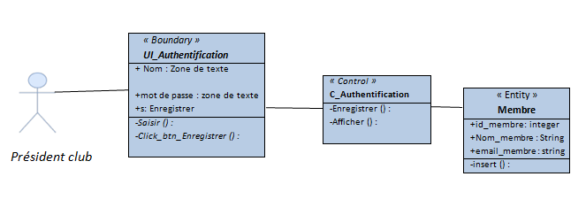

#### 4.3.2-Diagramme de séquence :

Le diagramme ci-dessous décrit le diagramme de séquence du cas d’utilisation « S’authentifier» :

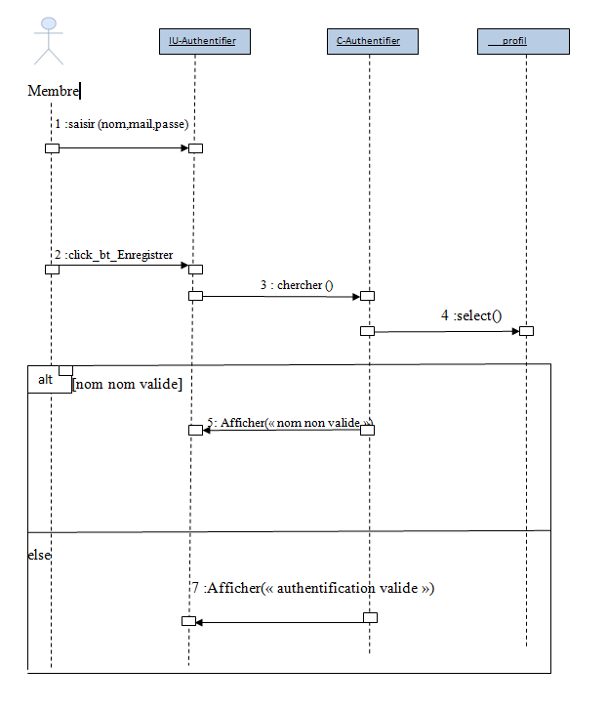

4.4- Conception de cas d’utilisation « Gérer la publication »:

4.4.1-Diagramme de classe :

Le diagramme ci-dessous représente le Diagramme de classe relatives au cas d’utilisation

«Gérer la publication» :

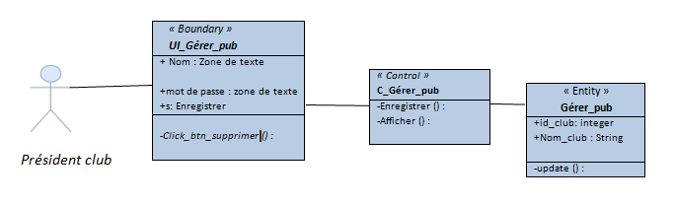

4.4.2-Diagramme de séquence :

Le diagramme ci-dessous décrit le diagramme de séquence du cas d’utilisation « Gérer la publication » :

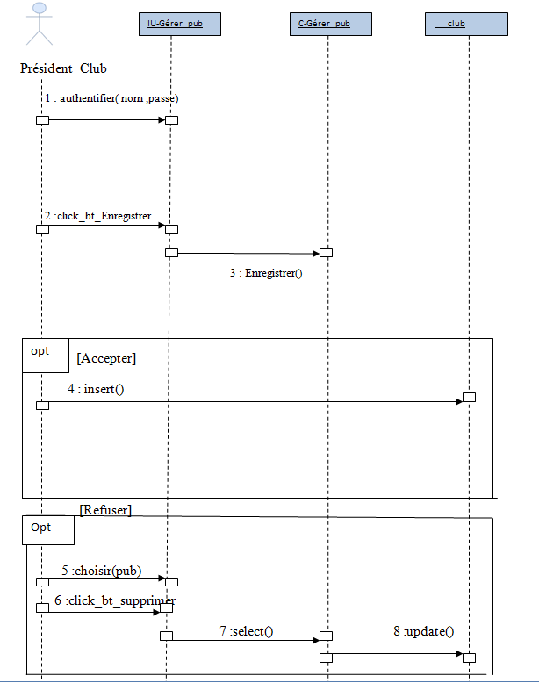

4.5-Conception de cas d’utilisation « Enregistrer la demande de création du club  » :

4.5.1-Diagramme de classe :

Le diagramme ci-dessous représente le Diagramme de classe relatives au cas d’utilisation

«Enregistrer la demande de création du club» :

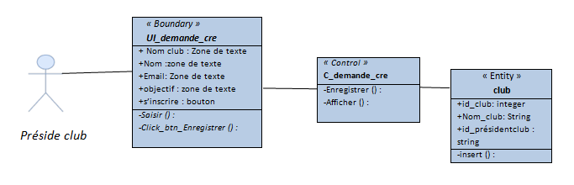

4.5.2-Diagramme de séquence :

Le diagramme ci-dessous décrit le diagramme de séquence du cas d’utilisation « Enregistrer la demande de création du club » :

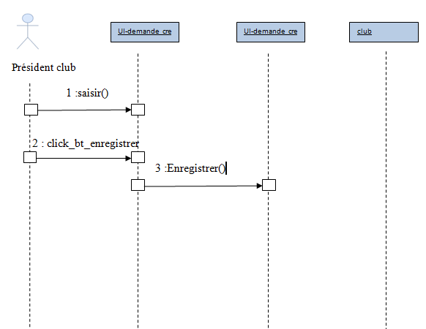

## 5-Réalisation :

Dans cette partie nous allons exposer quelques captures d’écran des interfaces développées du notre site web :

### 5.1-Interface d’inscription :

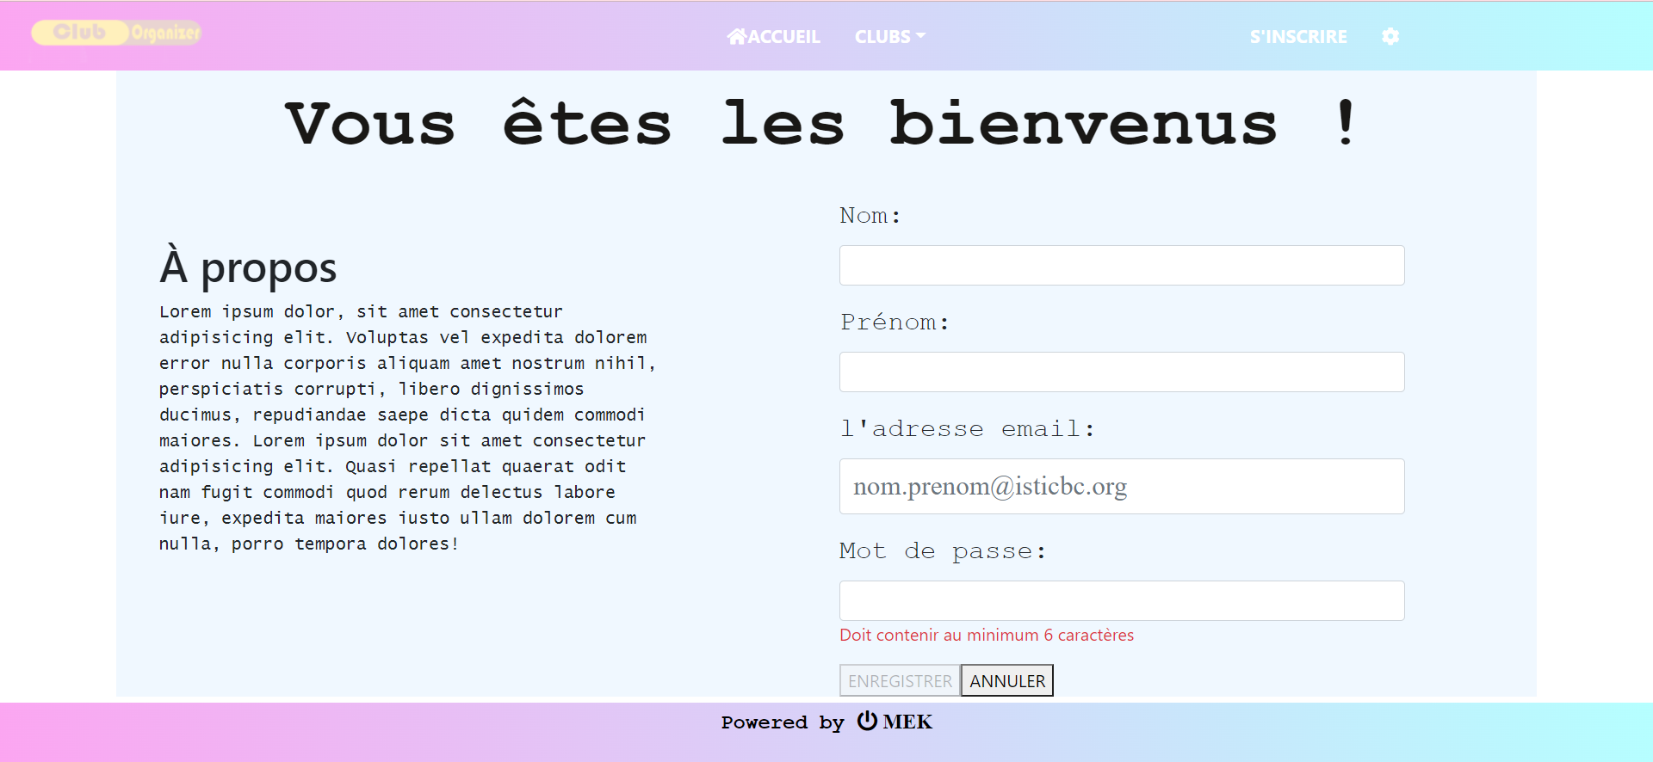

### 

### 5.2-Interface d’enregistrer la demande d’abonnement :

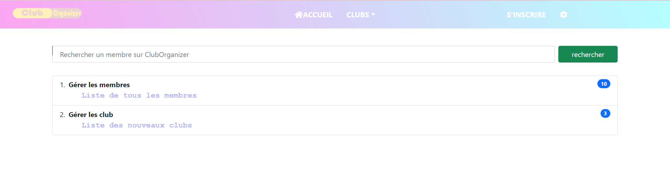

### 

### 5.3-Interface d’authentification :

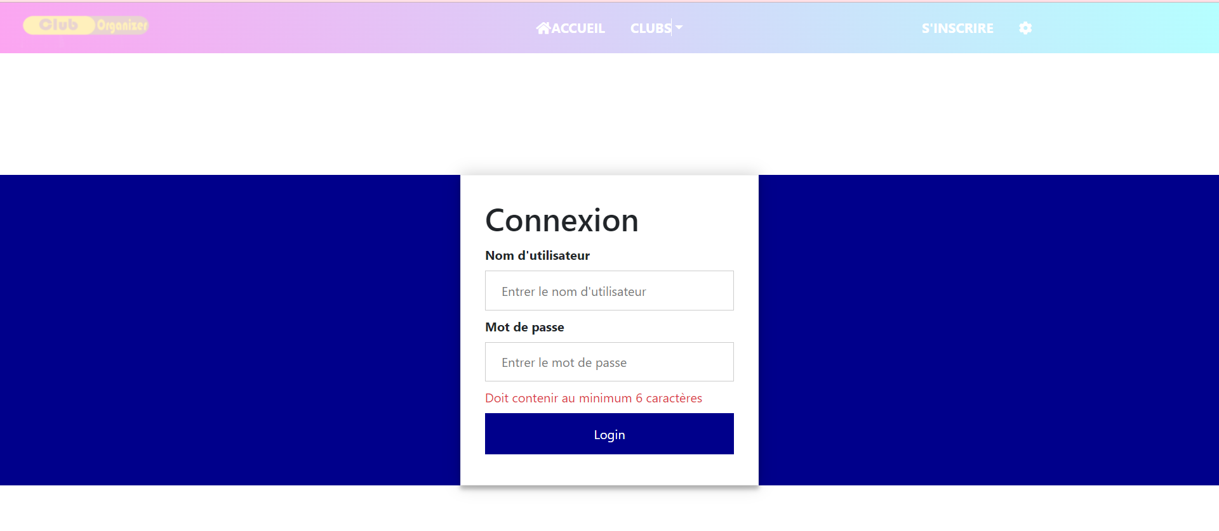

### 5.4-Interface de gérer la publication :

### 

### 5.5-Interface d’enregistrer la demande de création du club :



### 5.6-Interface de traiter la demande d’abonnement :

### 5.7-Interface de traiter la demande de création du club :

## 5-Conclusion générale :

# 

# Chapitre 3 :Sprint1

## 1-Introduction :

Ce chapitre est utilisé pour présenter la deuxième version «  sprint1 » de notre projet appelé ClubOrganizer . L’étude de ce sprint couvre le raffinement, la conception et la réalisation de cas d’utilisation.

## 2-identification de backlog :

|  |  |  |  |
| --- | --- | --- | --- |
| **Elément du backlog** | **Priorité** | **Estimation** | **Planification** |
| Consulter le site | 2 | fort | Sprint1 |
| Consulter le club | 2 | fort | Sprint1 |
| Envoyer mail | 2 | fort | Sprint1 |
| Gérer les privilèges | 2 | fort | Sprint1 |
| Recevoir mail | 2 | fort | Sprint1 |

## 3-Raffinement de sprint1 :

Ce sprint commence à développer la première partie de notre projet :

-Consulter le site ;

-Consulter le club ;

-Gérer les privilèges ;

### 3.1-Raffinement de cas d’utilisation « Consulter le site »:

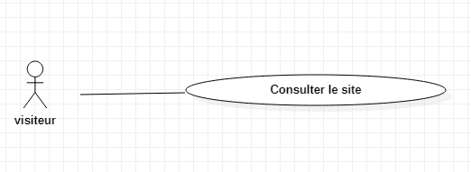

|  |  |
| --- | --- |
| Cas d’utilisation | Consulter le site |
| Acteur | Visiteur |
| Pré-condition | Système mise en marche |
| Post-condition | Consultation établie |
| Description du scénario principal | -Le système affiche l’interface de site.  - le visiteur peut voir les publications seulement. |

### 3.2-Raffinement de cas d’utilisation « Consulter le club  »:

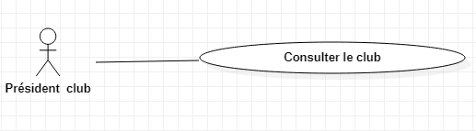

|  |  |
| --- | --- |
| Cas d’utilisation | Consulter le club |
| Acteur | Président club |
| Pré-condition | Système mise en marche |
| Post-condition | Consultation établie |
| Description du scénario principal | -Le système affiche l’interface de site.  - le président peut voir les publications et publier dans cette interface. |

### 3.3-Raffinement de cas d’utilisation « Envoyer mail»:

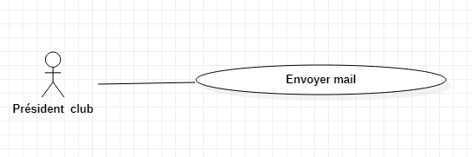

|  |  |
| --- | --- |
| Cas d’utilisation | Envoyer mail |
| Acteur | Président club |
| Pré-condition | Système mise en marche |
| Post-condition | Mail a été envoyé |
| Description du scénario principal | -Le président club saisir l’interface de création club.  - lors de click bouton enregistrer il envoie leur donnée dans un mail à l’administrateur. |

### 3.4-Raffinement de cas d’utilisation «Gérer les privilèges »:

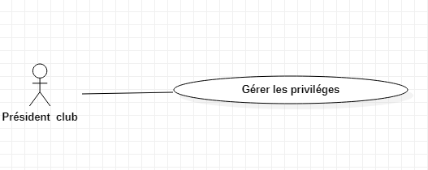

|  |  |
| --- | --- |
| Cas d’utilisation | Gérer les privilèges |
| Acteur | Administrateur |
| Pré-condition | Système mise en marche |
| Post-condition | Les privilèges est gérer. |
| Description du scénario principal | -L’administrateur fait gérer les privilèges de chaque acteur. |

### 3.5-Raffinement de cas d’utilisation «Recevoir mail»:

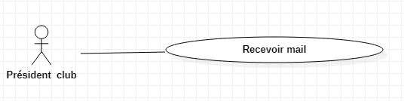

|  |  |
| --- | --- |
| Cas d’utilisation | Recevoir mail |
| Acteur | Administrateur |
| Pré-condition | Système mise en marche |
| Post-condition | Mail est reçu |
| Description du scénario principal | -L’administrateur recevoir mail par le président contient leur donnée. |

## 4- Conception :

La conception est une phase très nécessaire pour mieux comprendre le développement d’un système afin que ce développement puisse répondre plus efficacement aux besoins du client. A ce niveau, nous allons modéliser le système avant sa mise en œuvre.

### 4.1-Conception du cas d’utilisation « Consulter le site » :

### 4.1.2-Diagramme de classe « Consulter le site» :

Le diagramme ci-dessous décrit le diagramme de classe du cas d’utilisation « Consulter le site » :

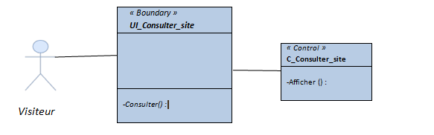

### 4.1.3-Diagramme de séquence « Consulter le site» :

Le diagramme ci-dessous décrit le diagramme de séquence du cas d’utilisation « Consulter le site » :

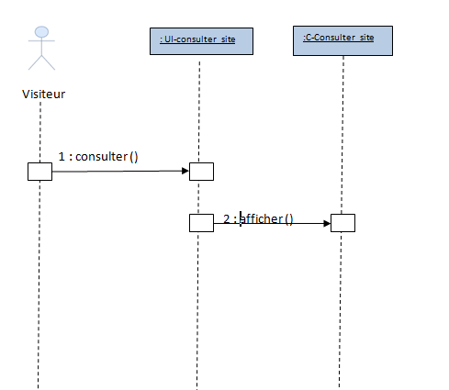

### 4.2-Conception du cas d’utilisation «  Consulter le club» :

### 4.2.2-Diagramme de classe «Consulter le club » :

Le diagramme ci-dessous décrit le diagramme de classe du cas d’utilisation « Consulter le club» :

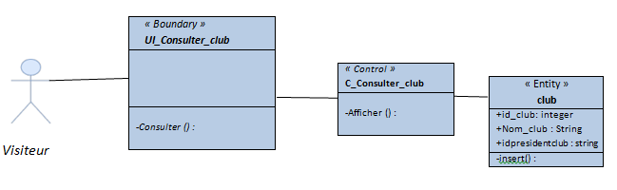

### 4.2.3-Diagramme de séquence «Consulter le club » :

Le diagramme ci-dessous décrit le diagramme de séquence du cas d’utilisation « Consulter le club » :

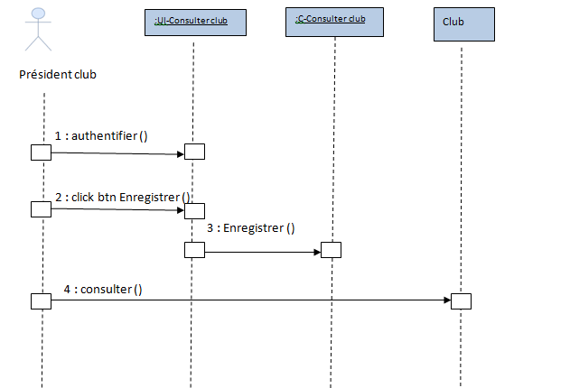

### 

### 4.4-Conception du cas d’utilisation « Gérer les privilèges » :

### 4.4.2-Diagramme de classe «Gérer les privilèges » :

Le diagramme ci-dessous décrit le diagramme de classe du cas d’utilisation « Gérer les privilèges» :

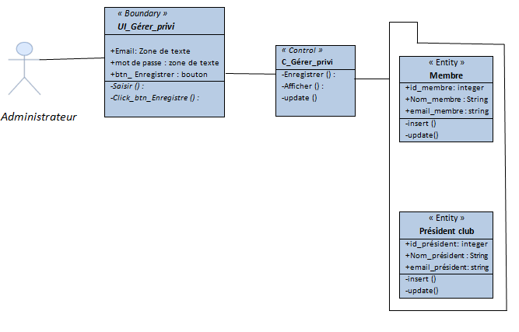

### 4.4.3-Diagramme de séquence « Gérer les privilèges» :

Le diagramme ci-dessous décrit le diagramme de séquence du cas d’utilisation « Gérer les privilèges» :

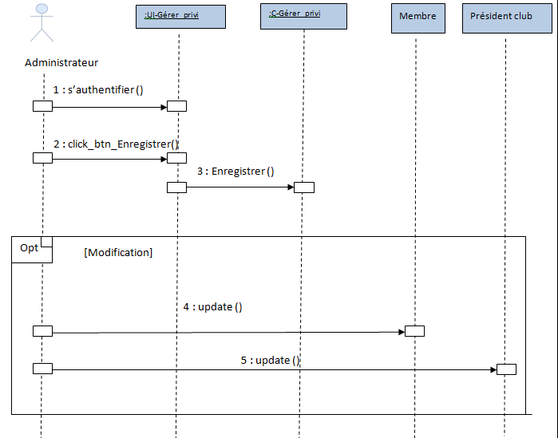

## 5-Réalisation :

Dans cette partie nous allons exposer quelques captures d’écran des interfaces développées du notre site web du sprint1 :

### 

### 5.1-Interface Consulter site :

### 

### 5.2-Interface Consulter club:

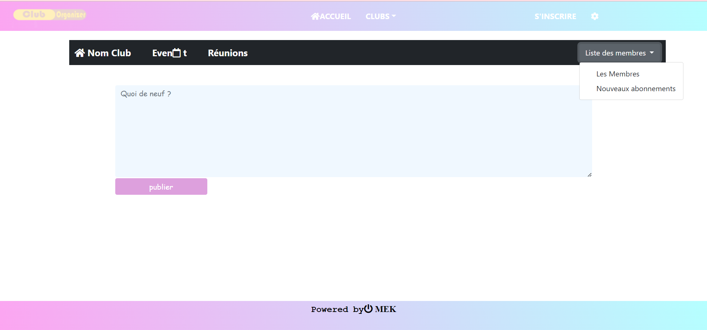

### 5.4-Interface Gérer les privilèges :



## 6-Conclusion Générale :